2024年数据库系统原理实践任务书

# 课程介绍

“数据库系统原理实践”是配合“数据库系统原理”课程独立开设的实践课，注重理论与实践相结合。本课程以MySQL为例，系统性地设计了一系列的实训任务，基础内容涉及以下几个部分，并可结合实际对DBMS原理的掌握情况向内核设计延伸：

1. 数据库、表、索引、视图、约束、存储过程、函数、触发器、游标等数据对象的管理与编程；
2. 数据查询，数据插入、删除与修改等数据处理相关任务；
3. 数据库的安全性控制，完整性控制，恢复机制，并发控制机制等系统内核的实验；
4. 数据库的设计与实现；
5. 数据库应用系统的开发(JAVA 篇)。

课程依托头歌实践教学平台，实践课程url见相关课堂教师发布链接及其邀请码。实验环境为Linux操作系统下的MySQL 8.0.28（主要为8.028版本，部分关卡使用8.022版本，使用中基本无差别）。在数据库应用开发环节，使用JAVA 1.8。

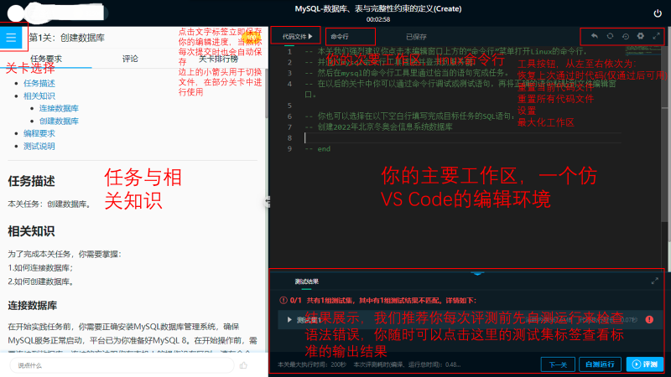在实践进行过程中，大部分时间同学们会面对着这样的界面：

同学们可以尽情在实践环境中大展身手，以提升个人能力，当然也要尽最大努力去完成本次实践的所有关卡。如果学习过程中遇到问题，首先学会自己查资料解决，然后求助老师。

本课程相关资料网站：

MYSQL手册：<https://dev.mysql.com/doc/>

JAVA手册：<https://docs.oracle.com/javase/8/docs/api/index.html>

课程开放资源：<https://gitee.com/kylin8575543/db2022-spring>

实践中遇到平台故障或其他问题，请及时联系各班老师及助教。

# 实践环节

## 2.1 任务组成及选题要求

**登录头歌上的本课程平台后，将会看到总体任务由一系列实训任务构成，而进入每个实训后将会看到其由若干关卡组成，关卡依据其难易程度和工作量会有不同的分值。依据每个关卡布置的任务，在头歌界面输入相应答题代码后运行头歌的测评试功能，系统会自动依据运行结果评判该关卡是否通过，并记录相应分值。**

**本次课程，若所有关卡全部完成，将会获得头歌平台总分超过100分，然而课程考核并不要求所有关卡全部完成，大部分关卡同学们可依据自身兴趣和能力选择完成或者跳过不做（但对有些实训或者关卡则有具体的必做要求，本任务书接下来将会具体说明），最终程序检查满分只计头哥平台中的100分。**

**不允许整体跳过的实训（至少要完成该实训中的一个关卡任务）包括：前5个实训、第13个实训（MySQL-数据库设计与实现）。**

**此外，实训14“数据库应用开发(JAVA篇)”则规定最多跳过其中一个关卡。**

## 实训任务概览

### 实训1 数据库、表与完整性约束的定义(Create)

**说明：本关卡内测评环境与命令行为同一环境，这也意味着测试环境不会在每次提交时进行重置。因此同学们可以在命令行或自测运行中完成任务要求，然后以一个空的代码文件提交评测，也是可以通过的。**

### 实训2表结构与完整性约束的修改(ALTER)

**注意：从本关卡开始，评测环境与命令行环境成为两个独立的环境，评测环境在每次评测时会进行重置。因此，同学们需要在每个关卡中在代码文件中完整给出代码。在代码文件中，最好不要使用use指定数据库，以免评测出现问题。**

### 实训3 基于金融应用的数据查询(Select)

本实训采用的是某银行的一个金融场景应用的模拟数据库，测试库中有已有相应测试数据，请依据关卡任务需求完成相应查询动作。数据库中表，表结构以及所有字段的说明如下：

表1 client(客户表)

| **字段名称** | **数据类型** | **约束** | **说明** |
| --- | --- | --- | --- |
| c_id | INTEGER | PRIMARY KEY | 客户编号 |
| c_name | VARCHAR(100) | NOT NULL | 客户名称 |
| c_mail | CHAR(30) | UNIQUE | 客户邮箱 |
| c_id_card | CHAR(20) | UNIQUE NOT NULL | 客户身份证 |
| c_phone | CHAR(20) | UNIQUE NOT NULL | 客户手机号 |
| c_password | CHAR(20) | NOT NULL | 客户登录密码 |

表2 bank_card(银行卡)

| **字段名称** | **数据类型** | **约束** | **说明** |
| --- | --- | --- | --- |
| b_number | CHAR(30) | PRIMARY KEY | 银行卡号 |
| b_type | CHAR(20) | 无 | 银行卡类型(储蓄卡/信用卡) |
| b_c_id | INTEGER | NOT NULL FOREIGN KEY | 所属客户编号,引用自client表的c_id字段。 |
| b_balance | NUMERIC(10,2) | NOT NULL | 余额,信用卡余额系指已透支的金额 |

说明：银行卡类型只有”储蓄卡”或”信用卡”两种取值。对于b_balance列，如果b_type, b_balance取值为(”储蓄卡”,10000)，表示这张储蓄卡内有10000的储蓄余额；而b_type, b_balance取值为(”信用卡”,10000)，表示这张信用卡已经透支10000元。

表3 finances_product(理财产品表)

| **字段名称** | **数据类型** | **约束** | **说明** |
| --- | --- | --- | --- |
| p_name | VARCHAR(100) | NOT NULL | 产品名称 |
| p_id | INTEGER | PRIMARY KEY | 产品编号 |
| p_description | VARCHAR(4000) | 无 | 产品描述 |
| p_amount | INTEGER | 无 | 购买金额 |
| p_year | INTEGER | 无 | 理财年限 |

表4 insurance(保险表)

| **字段名称** | **数据类型** | **约束** | **说明** |
| --- | --- | --- | --- |
| i_name | VARCHAR(100) | NOT NULL | 保险名称 |
| i_id | INTEGER | PRIMARY KEY | 保险编号 |
| i_amount | INTEGER | 无 | 保险金额 |
| i_person | CHAR(20) | 无 | 适用人群 |
| i_year | INTEGER | 无 | 保险年限 |
| i_project | VARCHAR(200) | 无 | 保障项目 |

表5 fund(基金表)

| **字段名称** | **数据类型** | **约束** | **说明** |
| --- | --- | --- | --- |
| f_name | VARCHAR(100) | NOT NULL | 基金名称 |
| f_id | INTEGER | PRIMARY KEY | 基金编号 |
| f_type | CHAR(20) | 无 | 基金类型 |
| f_amount | INTEGER | 无 | 基金金额 |
| risk_level | CHAR(20) | NOT NULL | 风险等级 |
| f_manager | INTEGER | NOT NULL | 基金管理者 |

说明：以上3张表中的金额都指每购入一份所要花费的金额。

表6 property(资产表)

| **字段名称** | **数据类型** | **约束** | **说明** |
| --- | --- | --- | --- |
| pro_id | INTEGER | PRIMARY KEY | 资产编号 |
| pro_c_id | INTEGER | NOT NULL | 客户编号  FOREIGN KEY |
| pro_pif_id | INTEGER | NOT NULL | 业务约束 |
| pro_type | INTEGER | NOT NULL | 商品类型:1表示理财产品;2表示保险;3表示基金 |
| pro_status | CHAR(20) | 无 | 商品状态 |
| pro_quantity | INTEGER | 无 | 商品数量 |
| pro_income | INTEGER | 无 | 商品收益 |
| pro_purchase_time | DATE | 无 | 购买时间 |

说明：1.商品状态只有”可用”或”冻结”两种取值。2.商品收益指的是本条资产记录所记录商品的总收益，例如f_id, f_amount为(1031, 10000), pro_pif_id, pro_type, pro_quantity, pro_income为(1031,3,10,27000)表示这条资产记录购入10份1037号基金，总花费10*10000=100000元，总收益为27000元。

### 实训4 数据查询(Select)-新增

本小节子任务仍然以第2.3子任务的数据库内容为背景，但内容与统计、相似性推荐相关。

### 实训5 数据的插入、修改与删除(Insert,Update,Delete)

### 实训6 视图

### 实训7 存储过程与事务

### 实训8 触发器

### 实训9 用户自定义函数

### 实训10 安全性控制

### 实训11 并发控制与事务的隔离级别

背景数据库有表ticket记录了航班余票数，其结构如下表所示：

| **列** | **类型** | **说明** |
| --- | --- | --- |
| flight_no | char(6) | primary key |
| tickets | int | 余票数 |

有两个涉及该表的并发事务t1和t2，分别定义在t1.sql和t2.sql代码文件中。平台会让两个事务并发执行，请同学们通过修改代码文件来达到题目预期的并发执行效果。

### 实训12 备份+日志：介质故障与数据库恢复

设有居民人口登记数据库residents,请为该数据库做一次静态的(个人独享服务器)海量逻辑备份，备份文件命名为residents_bak.sql。 然后再用该逻辑备份文件恢复数据库。

注意：请仔细阅读平台上给出的注意部分，以免命令行操作中出现问题。

### 实训13数据库设计与实现

#### 从概念模型到MySQL实现

任务要求详见平台编程要求，此处给出E-R图方便翻阅。

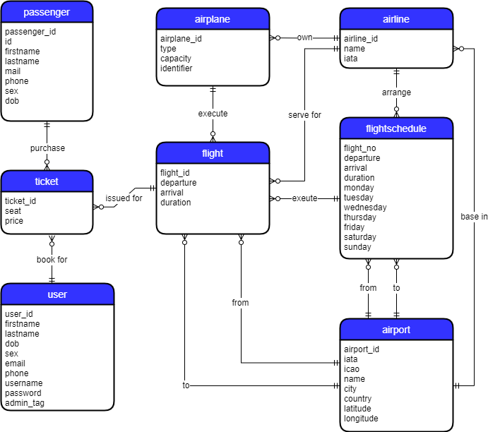

#### 从需求分析到逻辑模型

设计一个影院管理系统。影院对当前的放映厅和电影进行排片，顾客到来后，可以购买任一排场的电影票，进入对应放映厅观看。系统中有以下实体集：

电影(movie)：属性有标识号(movie_ID)、电影名(title)、类型(type)、时长(runtime)、首映日期(release_date)、导演姓名(director)、主演姓名(starring)。

顾客(customer)：属性有标识号(c_ID)、姓名(name)、手机号(phone)。

放映厅(hall)：属性有标识号(hall_ID)、放映模式(mode)、容纳人数(capacity)、位置(location)。

排场(schedule)：属性有标识号(schedule_ID)、日期(date)、时间(time)、票价(price)、票数(number)。

电影票(ticket)：属性有标识号(ticket_ID)、座位号(seat_num)。

实体间的关系描述如下：

①. 顾客和电影票有一对多的购买关系。每位顾客可以买多张电影票，每张电影票被一位顾客购买。

②. 电影票和排场有多对一的属于关系。一张电影票只属于一个排场，一个排场有多张电影票。

③. 排场和电影有一对多的放映关系。每个排场放一部电影，每部电影可以在多个排场放映。

④. 排场和放映厅有一对多的位于关系。每个排场位于一个放映厅，每个放映厅可以安排多个排场。

请按照上述要求完成：

1.画出E-R图。

2.给出对应的关系模式。

在平台文本编辑器内给出E-R图url和关系模式。

强烈建议同学们在提交前检查一次自己提交的url是否可用，有些图片链接点击可用是由于在本地上有正确的cookie。同学们可以将链接发送到手机上，在手机上尝试是否可以查看图片来确认。

互联网上图片都以图链形式传送，在web中右键点击看到的图片，菜单中大部分时间都会有复制图片链接的选项，在本关中需要同学们来提供一个这样的url链接，在网络上定位到E-R图图片。

以下给出4种创建图链的方式，当然还有更多其他方式可以达到目的，同学们可以自己选择其一。

1. git操作示意

①登录gitee或注册一个gitee账号。

②如果账号下还没有仓库，按下边操作创建一个可用的仓库，如果已有跳转到3.

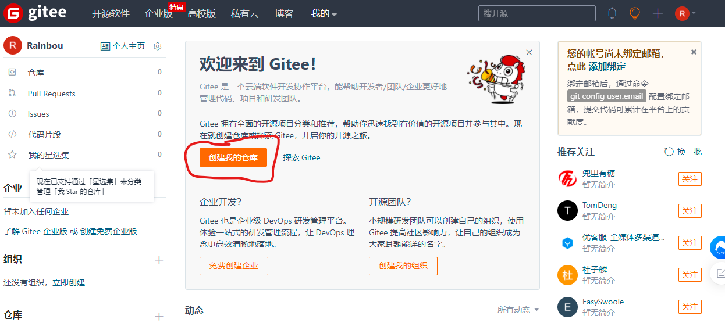

或在右上角

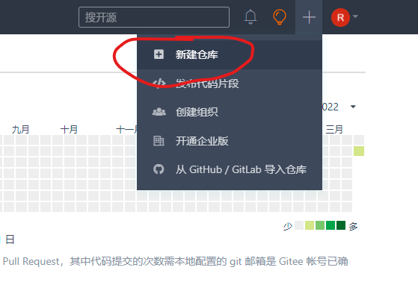

在创建仓库时可以不指定初始化仓库，勾选设置模板中的Readme文件即可。

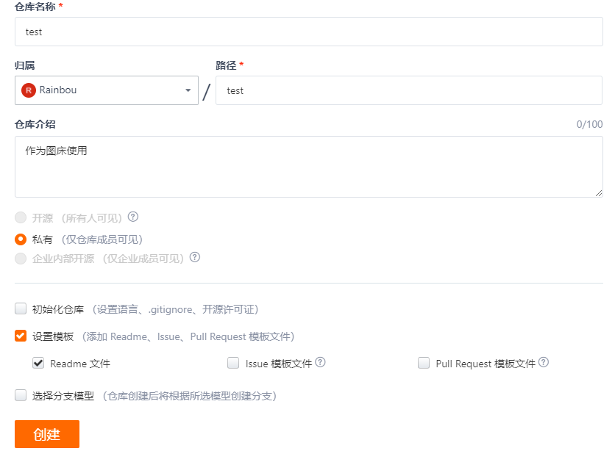

如果没有勾选设置模板，面对一个原始的仓库，也可以点击这里来达到同样目的。

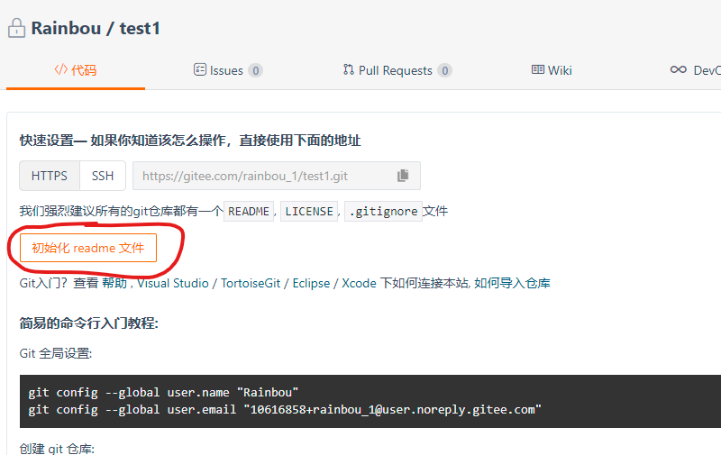

点击管理来把仓库设置为开源（只需要在第一个设置页下拉即可）。

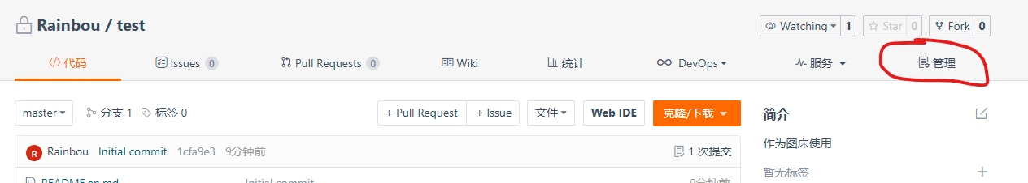

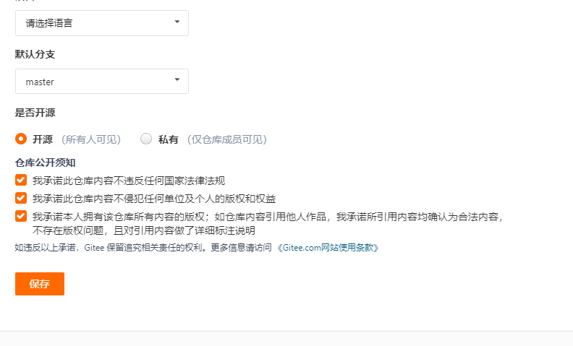

③回到仓库首页，来上传E-R图图形文件。

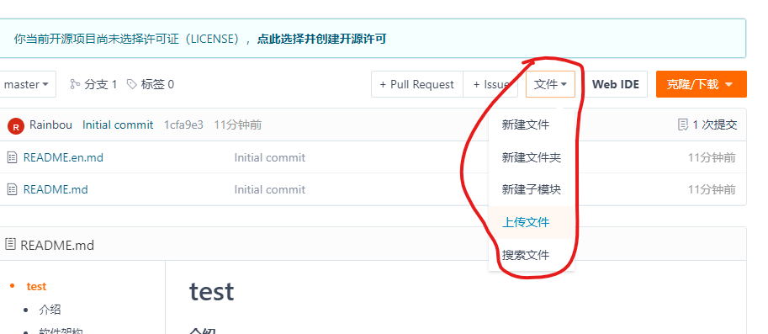

④点击图形文件查看，并在图片上右键选择复制链接，接下来就可以把url粘贴到平台上进行提交。

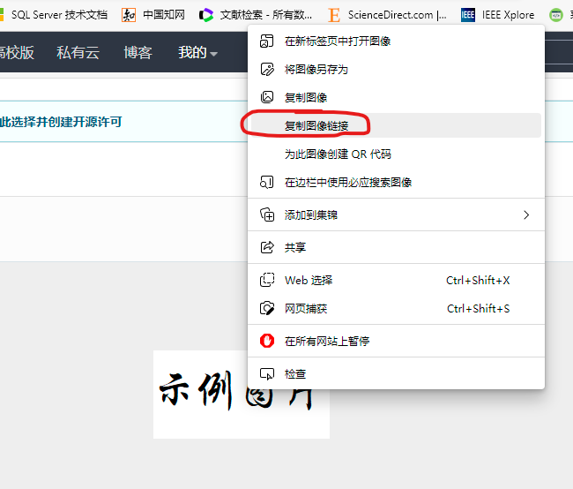

例如：<https://gitee.com/rainbou_1/test/raw/master/2.png>

1. 路过图床

①<https://imgtu.com/> 点击链接进入图床站。

②上传图片。

注：支持上传jpg、png、gif格式图片。

③下划到图片链接区域，点击复制url链接，在平台提交。

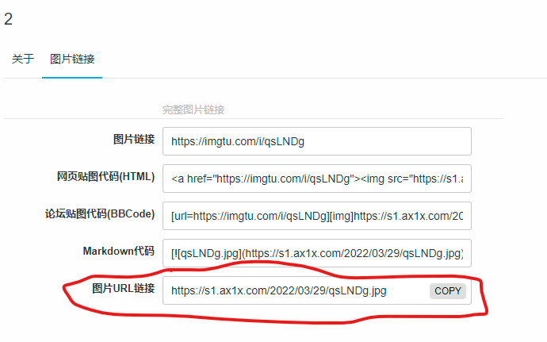

例如：<https://s1.ax1x.com/2022/03/29/qsLNDg.jpg>

1. imgbb图床

①<https://imgbb.com/> 点击链接进入图床站.

②上传图片，上传成功后点击图片进入查看大图界面。

③图片上右键选择复制链接，接下来就可以把url粘贴到平台上进行提交。

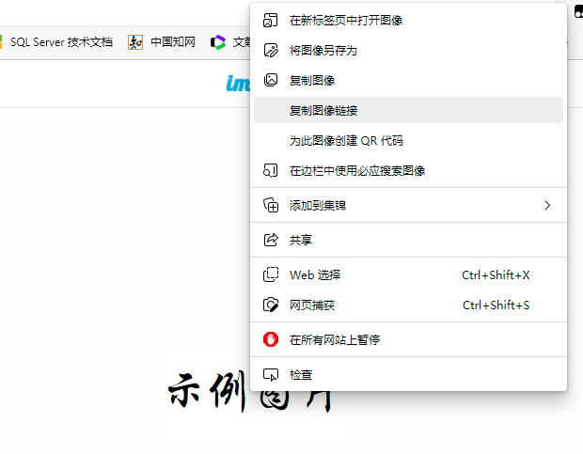

例如：<https://i.ibb.co/KjvsVC2/2.jpg>

1. 新浪微博

①登录微博 <https://weibo.com/>

②创建一条图片微博。

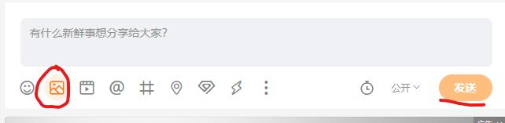

③点击发出的微博查看大图，并右键复制链接，粘贴到平台上提交。

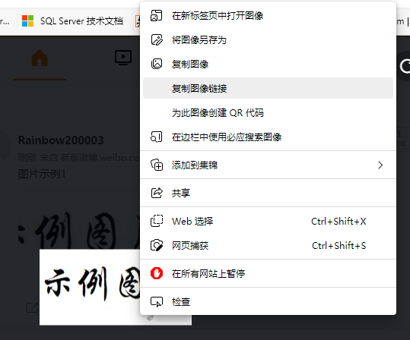

例如：<https://wx4.sinaimg.cn/mw2000/0077zLsRly1h0qiguzgwqj305k02s3ye.jpg>

#### 建模工具的使用

下载资料包中的rbac.mwb，利用MySQL Workbench建模模块中的Forward engineering功能，自动导出SQL脚本，把脚本粘贴到代码文件中。

### 实训14 数据库应用开发(JAVA篇)（最多跳过一题）

#### JDBC体系结构和简单的查询

正确使用JDBC，查询金融应用场景数据库finance的client表(客户表)中邮箱不为空的客户信息，列出客户姓名，邮箱和电话.

输出格式要求：

姓名 邮箱 电话

夏雅惠 [57433144004@qq.com](mailto:57433144004@qq.com) 18962433158

钟庭玮 [59434199077@163.com](mailto:59434199077@163.com) 18110434192

其中，标题以及字段值之间用制表符隔开。第1列和第2列间用一个制表符，第2列和第3列间，标题用4个制表符，字段值用两个制表符隔开。

#### 用户登录

编程体验客户登录功能.程序先后提示客户输用户名和密码:

请输入用户名：

请输入密码：

客户的邮箱(c_mail)充当用户名,而不是编号(c_id).通常邮箱更容易记住.

根据客户的输入,输出以下两类信息之一:

登录成功。

用户名或密码错误！

#### 添加新客户

补充代码，实现向client表插入客户信息的方法，返回插入的行数。

其他要求详见平台。

#### 银行卡销户

补充代码，实现向银行卡销号的方法，只要客户编号和银行卡号匹配，即从bank_card表中删除该银行卡，返回被删除的行数。

#### 客户修改密码

补充代码，实现修改密码的方法。客户修改密码通常需要确认客户身份，即客户需提供用户名(以邮箱为用户名)和密码，方法返回一个整数：1 - 密码修改成功；2 - 用户不存在；3 - 密码不正确；-1 - 程序异常(如没能连接到数据库等）。

#### 事务与转账操作

补充代码，实现一个银行卡转账的方法，方法返回boolean值，true表示转帐成功，false表示转账失败，并不需要细分或解释失败的原因。

下列任一情形都不可转账(转账失败的原因)：

转出或转入帐号不存在

转出账号是信用卡

转出帐号余额不足

#### 把稀疏表格转为键值对存储

一个表有很多列，但只有少数列存储有值，这样的表称为稀疏表。举个例子，大学里有几千名学生和几百门课程，为记录学生的成绩，设计这样一张表：每门课程占一列，每个学生占一行。但是，绝大多数学生只会选修这几百门课程中的一小部分，因此，整个表只会稀疏地存储了一些数据，这将产生大量的闲置空间。

一种更有效的方法是以(学号, 课程，成绩)这样的三元组形式存储。

设有高考成绩登记表entrance_exam,其结构如下：

| **列名** | **类型** | **说明** |
| --- | --- | --- |
| sno | int | 学号，主码 |
| chinese | int | 语文 |
| math | int | 数学 |
| English | int | 英语 |
| physics | int | 物理 |
| chemistry | int | 化学 |
| biology | int | 生物 |
| history | int | 历史 |
| geography | int | 地理 |
| politics | int | 政治 |

转存表sc结构如下：

| **列名** | **类型** | **说明** |
| --- | --- | --- |
| sno | int | 学号 |
| col_name | varchar(50) | 列名 |
| col_value | varchar(50) | 列值 |

补充代码，完成转存任务。sc表初始为空表, 程序依前述规则将entrance_exam表的值转写到sc表。对每一行，请从左至右依次考察每一列，转存非空列。

### 实训15 存储管理(Storage Manager)

数据在磁盘⽂件中是按照⻚⾯（Page）形式组织的。为避免直接访问磁盘数据⻚⾯⽽造成⾼昂的I/O开销，存储⼦系统在内存中创建缓冲池（Buffer Pool）来缓存部分磁盘数据⻚⾯。缓冲池维护固定数量的内存⻚⾯，每个内存⻚⾯称为“帧”（Frame），⼀般情况下，每⼀帧的⼤⼩与磁盘数据⻚⾯的⼤⼩保持⼀致。受制于内存容量，缓冲池只能缓存部分数据⻚⾯。因此，缓冲池管理的⽬标，就是在受限缓冲池⼤⼩的前提下，设计合适的内外存⻚⾯调度策略，尽可能将经常访问的磁盘数据⻚⾯维护在缓冲池中，从⽽减少磁盘I/O开销。 本实验涉及缓冲池管理的重要内容，学⽣需要实现数据库存储系统中的缓冲池管理器，即BufferPoolManager类。它的数据结构包括Page 、DiskManager 、Replacer 类的对象等。

数据库表中的⼀⾏数据，称为元组（Tuple）或者记录（Record），每条记录由多个字段（Field）组成。DBMS存储系统负责将其解释成属性类型和值。记录可以按行存储，亦可按列存储，本实验采用行存储记录。

本实验有四个⼦任务：Disk Manager 、Page Replacer 、Buffer Pool Manager和Record Manger。

### 实训16 索引管理（Indexing）

索引是实现快速存取的手段。本实验要求学⽣需要实现存储系统中的索引管理器，它主要由IxManager 类、IxIndexHandle类、IxNodeHandle 类、IxScan 类组成。本实验将索引的底层数据结构选取为B+树。 IxManager 类提供了创建/打开/关闭/删除索引⽂件的接⼝，其内部实现调⽤了实验⼀实现的DiskManager和BufferPoolManager 类的接⼝。IxIndexHandle 类⽤于实现B+树的基本功能，且⽀持并发。每个IxIndexHandle 对应⼀个索引⽂件，当IxManager 执⾏打开⽂件操作时，便会创建⼀个指向IxIndexHandle 的指针。 IxNodeHandle 类⽤于实现B+树的单个结点的基本功能，⽅便IxIndexHandle 类进⾏调⽤。 IxScan 类⽤于遍历叶⼦结点。 其中，同学们只要实现IxIndexHandle 、IxNodeHandle 中的接⼝。已提供其他类的完整源码。

# 撰写课程实践报告

格式参见实践报告模板。

# 成绩占比说明

**实践课综合成绩**

**=实践课程序头歌成绩（占70%）+检查时现场陈述与回答问题（占15%）+实践报告（占15%）**。